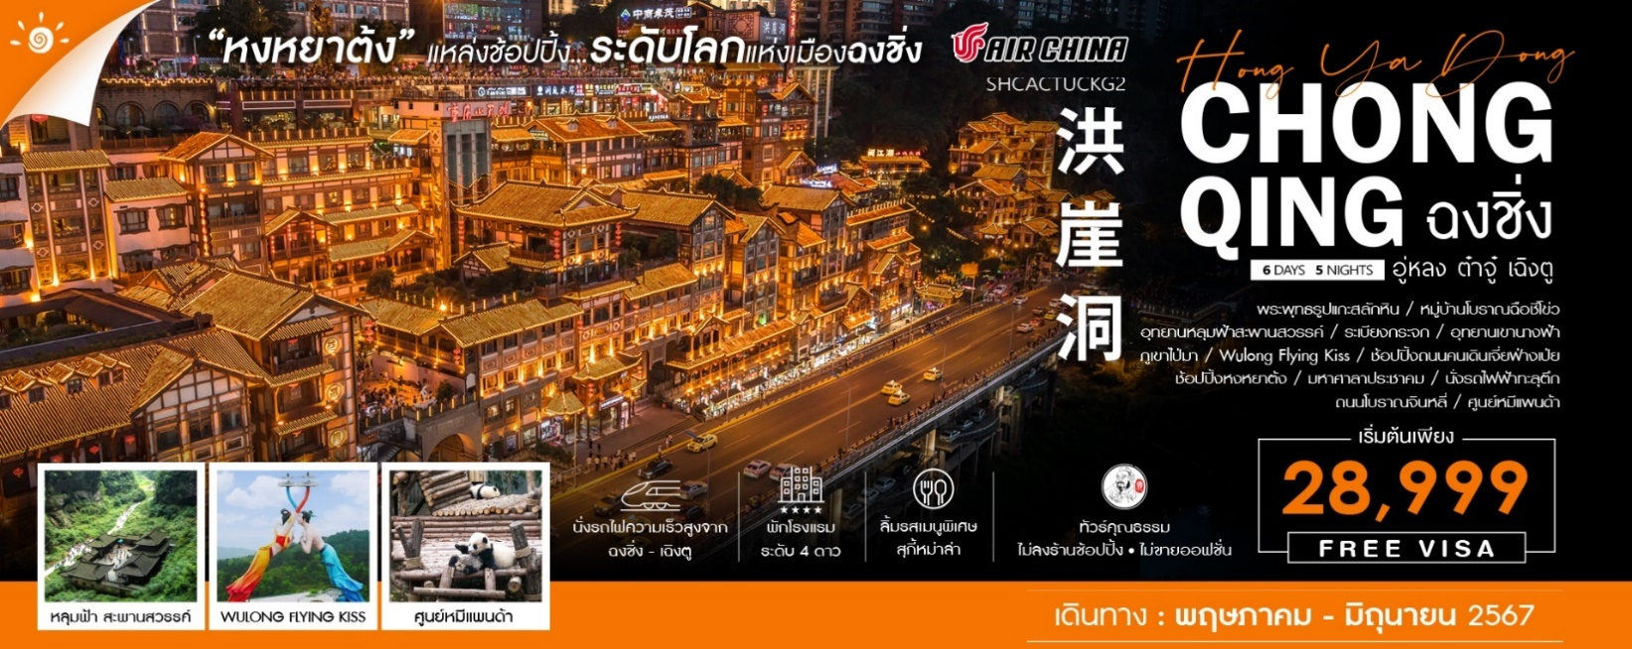
วันที่ | กำหนดการ | เช้า | เที่ยง | เย็น | โรงแรม
1 | กรุงเทพฯ (สุวรรณภูมิ) – เฉิงตู CA472 : 18.20-22.40 | X | X | ✈ | HOLIDAY IN EXPRESS OTEL  หรือเทียบเท่าระดับ 4 ดาว
2 | เฉิงตู – ต้าจู๋ – พระพุทธรูปแกะสลักหิน  ต้าจู๋ – ฉงชิ่ง – หมู่บ้านโบราณฉือชี่โข่ว |  |  |  | YIFAN HOTEL  หรือเทียบเท่าระดับ 4 ดาว
3 | ฉงชิ่ง – อู่หลง – อุทยานหลุมฟ้าสะพานสวรรค์ (รวมลิฟท์แก้ว+รถอุทยาน) – ระเบียงกระจก – อุทยานเขานางฟ้า(รวมรถแบตเตอรี่) |  |  |  | YIYUN HOLIDAY HOTEL  หรือเทียบเท่าระดับ 4 ดาว
4 | อู่หลง – ภูเขาไป่มา – Wulong Flying Kiss – ฉงชิ่ง – อิสระช้อปปิ้งถนนคนเดินเจี่ยฟ่างเป่ย – อิสระช้อปปิ้งหงหยาต้ง |  |  |  | YIFAN HOTEL  หรือเทียบเท่าระดับ 4 ดาว
5 | ชมด้านนอกมหาศาลาประชาคม – นั่งรถ  ไฟฟ้าทะลุตึก – นั่งรถไฟความเร็วสูง –  เฉิงตู – ถนนโบราณจินหลี่ |  |  |  | HOLIDAY IN EXPRESS HOTEL  หรือเทียบเท่าระดับ 4 ดาว
6 | เฉิงตู – ศูนย์หมีแพนด้า (รวมรถกอล์ฟ) – กรุงเทพฯ (สุวรรณภูมิ) CA471 :15.00-17.05 |  |  | X
กรุณาเตรียมค่าทิปหัวหน้าทัวร์,ไกด์และคนขับรถ จำนวน 1,500 บาท ตลอดการเดินทาง

ไฮไลท์ของการท่องเที่ยวทริปนี้
อุทยานหลุมฟ้าสะพานสวรรค์ มรดกโลกทางธรรมชาติ
มรดกโลกพระพุทธรูปหินแกะสลัก ต้าจู๋
อุทยานท่องเที่ยวทางธรรมชาติระดับ 4A ของประเทศจีน อุทยานเขานางฟ้า
Wulong Flying Kiss สัมผัสเครื่องเล่นชนิดใหม่ของอู่หลง
หงหยาต้ง แหล่งช้อปปิ้งขนาดใหญ่ ของเมืองฉงชิ่ง
สัมผัสบรรยากาศ นั่งรถไฟความเร็วสูงจากฉงชิ่งไปเฉิงตู
เมนูพิเศษ !!... สุกี้หมาล่า

โปรแกรมการเดินทาง
วันแรก กรุงเทพฯ (สุวรรณภูมิ) – เฉิงตู

15.30 น. พร้อมกันที่ ท่าอากาศยานสุวรรณภูมิ ณ อาคารผู้โดยสารขาออก (ระหว่างประเทศ) ชั้น 4 ประตู 9 บริเวณ ISLAND-U สายการบิน AIR CHINA (CA) โดยมีเจ้าหน้าที่จากทางบริษัทฯ คอยต้อนรับ และอำนวยความสะดวกแด่ท่านก่อนออกเดินทาง
18.20 น. เหินฟ้าสู่ เมืองเฉิงตู โดยสายการบิน AIR CHINA เที่ยวบินที่ CA472
(บริการอาหารและเครื่องดื่มบนเครื่อง)
22.40 น. เดินทางถึง สนามบินเทียนฟู่ นครเฉิงตู เมืองหลวงของมณฑลเสฉวนและมีประชากรหนาแน่นที่สุดของ ประเทศจีน หลังจากผ่านพิธีการตรวจคนเข้าเมืองแล้ว นำท่านเดินทางสู่ที่พัก
พักที่ HOLIDAY IN EXPRESS HOTEL ระดับ 4 ดาว****
วันที่สอง เฉิงตู – ต้าจู๋ – พระพุทธรูปแกะสลักหินต้าจู๋ – ฉงชิ่ง – หมู่บ้านโบราณฉือชี่โข่ว

เช้า รับประทานอาหารเช้า ณ ห้องอาหารโรงแรม

นำท่านเดินทางสู่ เมืองต้าจู๋ (ใช้เวลาเดินทางประมาณ 3 ชั่วโมง) แหล่งมรดกโลกที่เด่นในความงดงามของงานแกะสลักทั้งทางพุทธศาสนา ขงจื๊อ เต๋า และชีวิตผู้คนบนผาแคบๆ ที่เริ่มแกะสลักเรื่อยมาตั้งแต่คริสต์ศตวรรษที่ 9 จนถึงคริสต์ศตวรรษที่ 1

เที่ยง รับประทานอาหารกลางวัน ณ ภัตตาคาร
บ่าย นำท่านเที่ยวชมมรดกโลกที่อลังการ พระพุทธรูปแกะสลักหินต้าจู๋ (รวมรถแบตเตอรี่) ซึ่งนับได้ว่าเป็นตัวแทนของศิลปะถ้ำในยุค หลัง หินสลักสำคัญที่อำเภอต้าจู๋อยู่ในอาณาบริเวณของ ‘เทือกเขาทั้ง 5’ ได้แก่ เขาเป่ยซัน เป๋าติ่งซัน หนันซัน สือจ้วนซันและเขาสือเหมินซัน ซึ่งประกอบด้วยหินสลักที่กระจายอยู่ตามเขาต่างๆนี้กว่า 75 จุด รวมรูปหินสลักทั้งหมดมากกว่า 100,000 ชิ้น ให้ท่านชมพระแกะสลักที่งดงามติดอันดับ 1 ใน 4 ของถ้ำแกะสลักหินริมภูเขาที่ให้ท่านเก็บภาพความประทับใจ
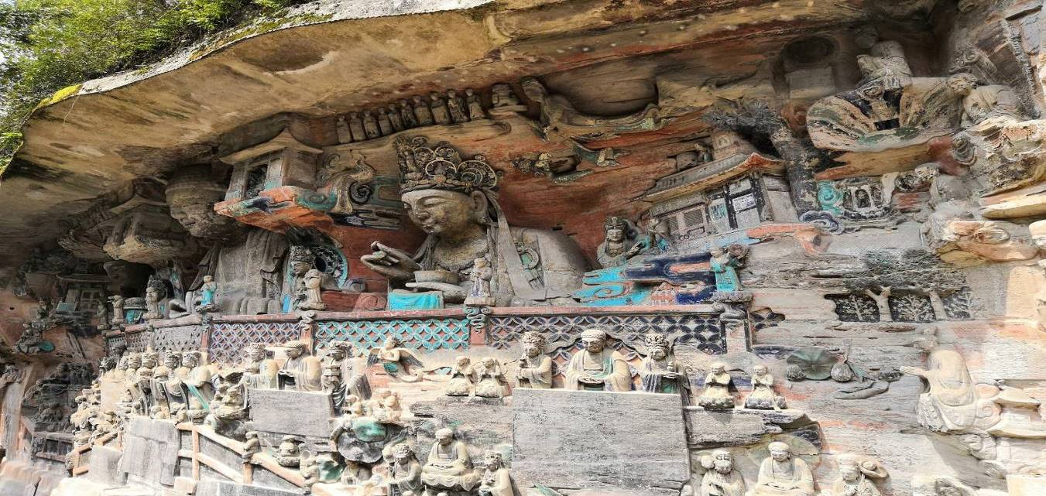
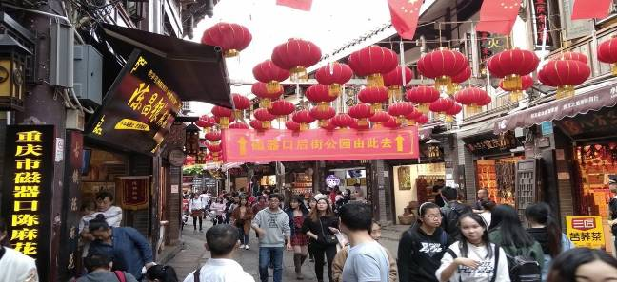
จากนั้นนำท่านเดินทางกลับ เมืองฉงชิ่ง (ใช้เวลาเดินทางประมาณ 3 ชั่วโมง) เป็นมหานคร 1 ใน 4 ของสาธารณรัฐประชาชนจีน จากนั้นนำท่านชม หมู่บ้านโบราณฉือชี่โข่ว เป็นหมู่บ้านที่มีชนเผ่ากลุ่มน้อยหลากหลายเชื้อชาติอาศัยอยู่ อาคารบ้านเรือนภายในหมู่บ้านคงรูปแบบของสถาปัตยกรรมจีนดั้งเดิมไว้ อิสระให้ท่านสัมผัสกลิ่นอายย้อนยุคสมัยราชวงศ์ซ่ง หมิง ชิง เลือกซื้อของที่ระลึกหรือของฝาก

ค่ำ รับประทานอาหารค่ำ ณ ภัตตาคาร
พักที่ YIFAN HOTELหรือเทียบเท่า ระดับ 4 ดาว****
วันที่สาม ฉงชิ่ง – อู่หลง – อุทยานหลุมฟ้าสะพานสวรรค์ (รวมลิฟท์แก้ว+รถอุทยาน) – ระเบียงกระจก – อุทยานเขานางฟ้า(รวมรถแบตเตอรี่)

เช้า รับประทานอาหารเช้า ณ ห้องอาหารโรงแรม

นำท่านเดินทางสู่ เมืองอู่หลง (ใช้เวลาเดินทางประมาณ 3 ชั่วโมง) ตั้งอยู่ทางทิศตะวันออกเฉียงใต้ของเมืองฉงชิ่ง เป็นเมืองที่โอบล้อมด้วยภูเขาสูง มีแม่น้ำอู่เจียงตัดผ่านเป็นแม่น้ำสายหลักในเมืองอู่หลง
เที่ยง รับประทานอาหารกลางวัน ณ ภัตตาคาร

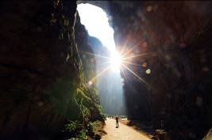
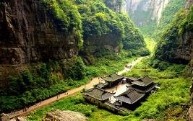
บ่าย นำท่านเดินทางสู่ อุทยานหลุมฟ้าสะพานสวรรค์ (รวมลิฟท์แก้ว+รถอุทยาน) ภูผาที่น่าอัศจรรย์ ชม 3 สะพานสวรรค์ แหล่งท่องเที่ยวทางธรรมชาติแหล่งใหม่ล่าสุดที่ได้รับการรับรองจากยูเนสโก้ให้เป็นมรดกโลกทางธรรมชาติในปี ค.ศ.2007 นอกจากนี้บริเวณหุบเหวด้านล่างยังเป็นที่ตั้งของ บ้านโบราณกลางหุบเขา เป็นฉากใหญ่ที่ใช้ถ่ายทำภาพยนตร์เรื่อง ศึกโค่นบัลลังก์วังทอง ล่าสุดเป็นฉากหลังของภาพยนตร์ฮอลีวู้ดเรื่อง TRANSFORMERS 4

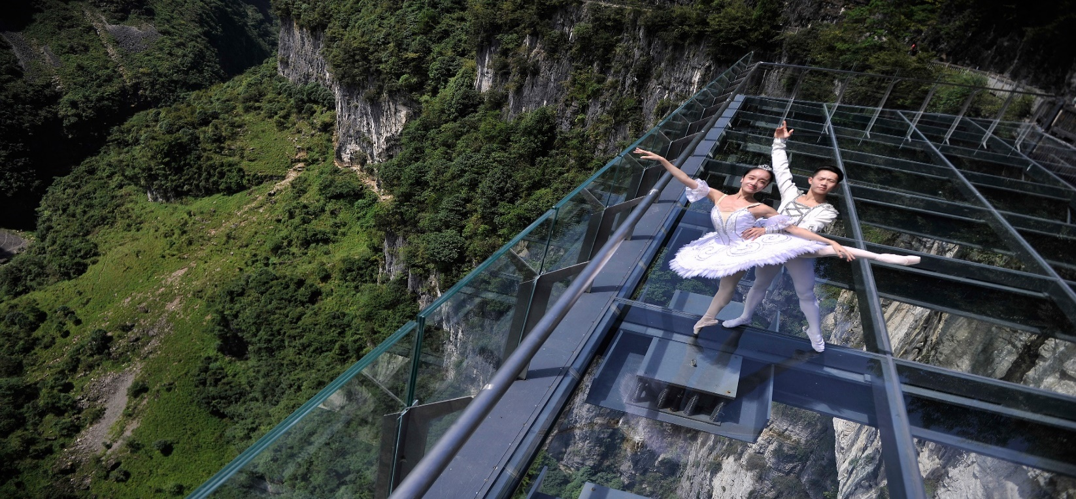
จากนั้นนำท่านชม ระเบียงกระจก ขนาดใหญ่ กว้าง 26 ตารางเมตร ยื่นออกมาจากหน้าผาของภูเขาลูกหนึ่งในอุทยานหลุมฟ้า 3 สะพานสวรรค์ เป็นจุดชมวิวแห่งใหม่ในอุทยาน ด้วยความสูงถึง 1,200 เมตรเหนือระดับน้ำทะเล (หมายเหตุ : กรณีที่ทางอุทยานประกาศปิด หรือไม่อนุญาตให้ไปชมวิว ณ ระเบียงกระจกด้วยเหตุผลของอุทยานฯ จะไม่มีการคืนเงิน หรือจัดรายการอื่นทดแทน เนื่องจากอุทยานได้รวมค่าใช้จ่ายไว้ทั้งหมดแล้ว)
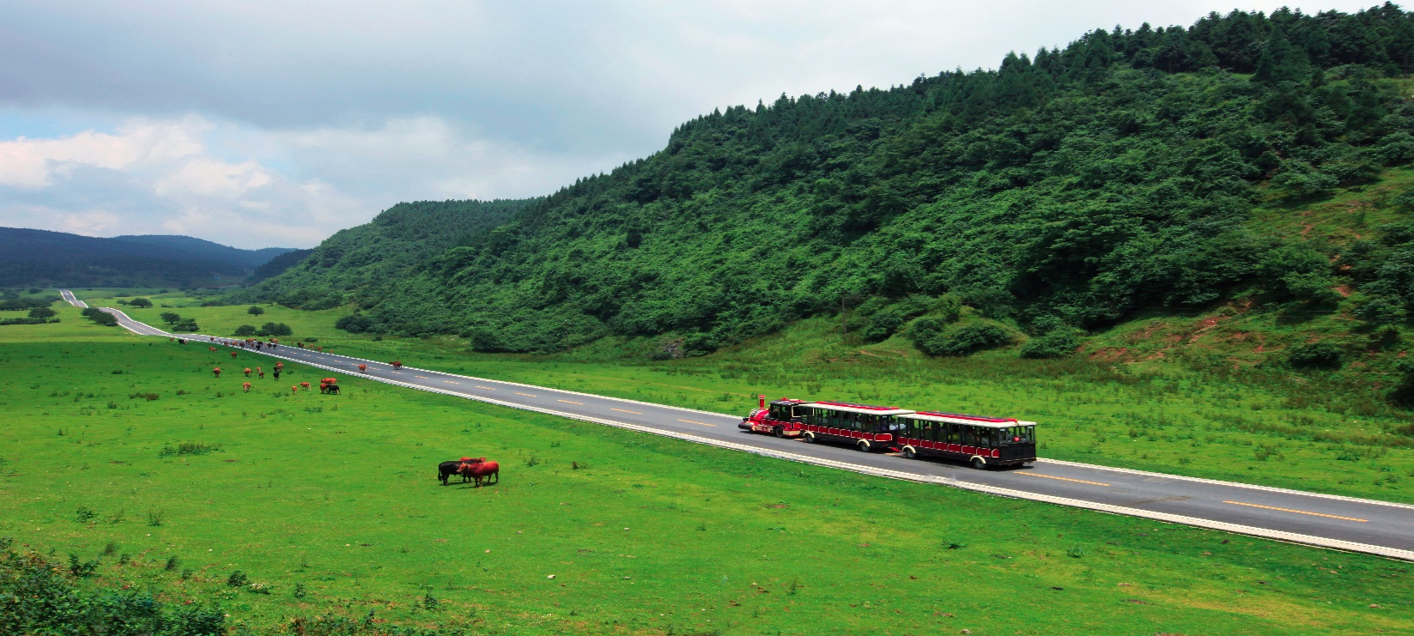
จากนั้นนำท่านชม อุทยานเขานางฟ้า (รวมรถไฟเล็ก) แหล่งท่องเที่ยวทางธรรมชาติระดับ 4A ที่มีชื่อเสียงในเรื่องความสวยงามที่แตกต่างกันไปในแต่ละฤดู จนได้รับการขนานนามว่าเป็นดินแดนแห่ง 4 สิ่งมหัศจรรย์ คือ มีป่าไม้หนาแน่น มียอดเขาประหลาด มีทุ่งหญ้าเลี้ยงสัตว์ และมีลานหิมะในฤดูหนาว

ค่ำ รับประทานอาหารค่ำ ณ ภัตตาคาร
พักที่ YIYUN HOLIDAY HOTEL หรือเทียบเท่า ระดับ 4 ดาว****
วันที่สี่ อู่หลง – ภูเขาไป่มา – Wulong Flying Kiss – ฉงชิ่ง – อิสระช้อปปิ้งถนนคนเดินเจี่ยฟ่างเป่ย – อิสระช้อปปิ้งหงหยาต้ง

เช้า รับประทานอาหารเช้า ณ ห้องอาหารโรงแรม
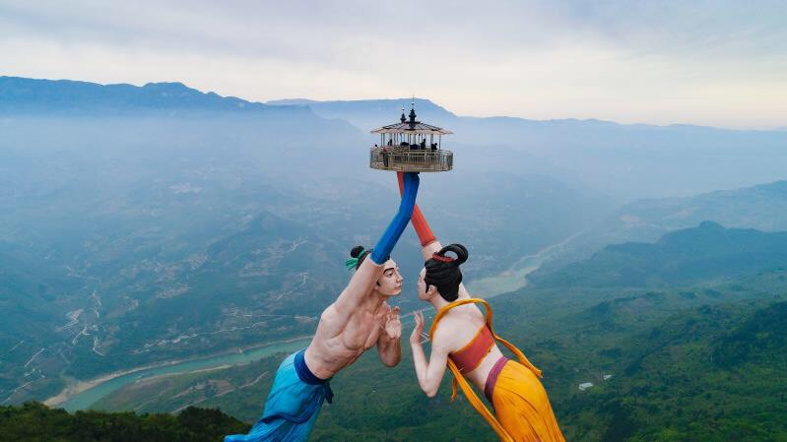
นำท่านเดินทางสู่ ภูเขาไป่มา ให้ท่านได้สัมผัสเครื่องเล่น “ Wulong Flying Kiss ” จูบลอยฟ้าหรือ ฟลายอิ้งคิดส์ มีลักษณะเป็นเครื่องเช่นชมวิวแบบ Flying Island ที่กอนโดลาจะถูกติดอยู่ที่ปลายแขนขนาดใหญ่ ที่จะยกกอนโดลาขึ้นไปชมวิวบนที่สูง อีกหนึ่งความพิเศษของเครื่องนี้คือ มีแขนทั้งหมด 2 แขนด้วยกันครับ แต่ละแขนถูกประดับด้วยประติมากรรมคนขนาดยักษ์โดยอิงจากตำนานท้องถิ่น โดยแขนผู้ชายคือ เจ้าชายมังกร และ แขนผู้หญิงคือนางฟ้า โดยทั้งสองคนตกหลุมรักกัน แต่ด้วยชนชั้นนั้นไม่อาจเป็นไปได้ ทั้งสองคนจึงได้จูบลา และจากกันตลอดไป ผู้เล่นจะยืนอยู่ภายในกอนโดลาที่ปลายแขนของทั้งสองคน โดยพื้นของกอนโดลาถูกทำเป็นพื้นกระจก ให้ผู้เล่นมองด้านใต้พื้นได้ เมื่อเครื่องทำงาน กอนโดลาจะหมุนรอบตัวเองช้าๆ จากนั้น แขนทั้งสองถูกยกขึ้นด้วยกระบอกไฮดรอลิค จากนั้นแขนใหญ่จะหมุนไปรอบๆจุดหมุน โดยแขนผู้ชายหมุนตามเข็มนาฬิกา และแขนผู้หญิงหมุนทวนเข็มนาฬิกา ซึ่งทั้งสองแขนใช้มอเตอร์หมุนชุดเดียวกัน จึงทำให้หมุนแบบเท่าๆกันและไม่ชนกัน กอนโดลาของผู้เล่นจะถูกยกขึ้นมาที่ความสูง 55 เมตร โดยในจุดนั้นทั้งสองแขนจะหันมาประชันหน้ากันพอดี เสมือนการจูบกัน และทั้งสองกอนโดลามีความใกล้กันมาก ก่อนที่แขนจะยกลงและหมุนกลับทางเดิม เสมือนการจูบแล้วหันหน้าจากกัน

เที่ยง รับประทานอาหารกลางวัน ณ ภัตตาคาร
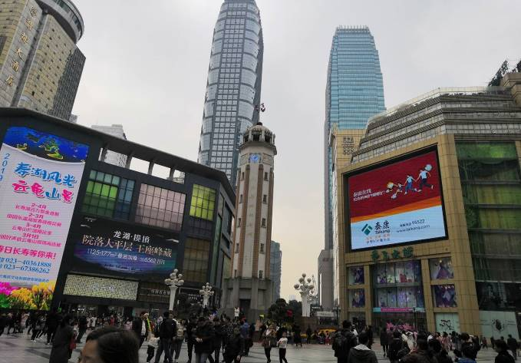
บ่าย นำท่านเดินทางกลับ เมืองฉงชิ่ง (ใช้เวลาเดินทางประมาณ 3 ชั่วโมง) เป็นมหานคร 1 ใน 4 ของสาธารณรัฐประชาชนจีน จากนั้นนำท่าน อิสระช้อปปิ้งถนนคนเดินเจี่ยฟ่างเป่ย ศูนย์กลางทางการค้าขนาดใหญ่ใจกลางเมือง เต็มไปด้วยร้านค้า กว่า 3,000 ร้านอาหาร

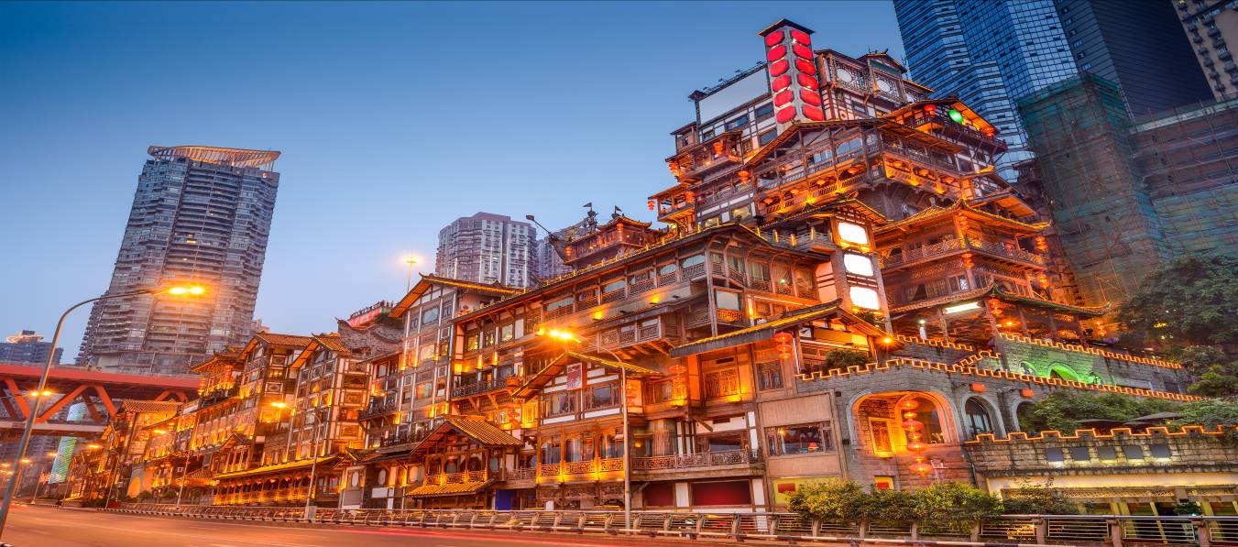
จากนั้นนำท่าน อิสระช้อปปิ้งหงหยาต้ง เป็นแหล่ง ช้อปปิ้งขนาดใหญ่ แบ่งเป็นโซนหลายชั้น ในส่วนของชั้น 4 จะเป็นตลาดของกิน เต็มไปด้วยร้านค้ามากมาย ตกแต่งในสไตล์จีนโบราณ ที่โดดเด่นเห็นจะเป็นสินค้าแปรรูป และเครื่องเทศโดยเฉพาะหมาล่า วัตถุดิบที่ชาวจีนเสฉวน นิยมใส่ลงไปในอาหาร

ค่ำ รับประทานอาหารค่ำ ณ ภัตตาคาร ลิ้มรสอาหารพิเศษ...สุกี้หมาล่า
พักที่ YIFAN HOTEL หรือเทียบเท่า ระดับ 4 ดาว****
วันที่ห้า ชมด้านนอกมหาศาลาประชาคม – นั่งรถไฟฟ้าทะลุตึก – นั่งรถไฟความเร็วสูง – เฉิงตู – ถนน
โบราณจินหลี่

เช้า รับประทานอาหารเช้า ณ ห้องอาหารโรงแรม
นำท่านชม มหาศาลาประชาคม (ชมและเก็บภาพบรรยากาศด้านนอก) ซึ่งนายเฮดหลงแห่งกองทัพ คอมมิวนิสต์ริเริ่มสร้างขึ้นภายหลังการปฏิวัติสำเร็จ ในปี พ.ศ. 2494 จุคนได้กว่า 4,000 คน ใช้เป็นที่ประชุมสภาผู้แทน และโรงละครของประชาชน สร้างโดยจำลองแบบมาจากหอเทียนถานที่เมืองปักกิ่ง จากนั้นนำท่านสัมผัสประสบการณ์ใหม่…นั่งรถไฟฟ้าทะลุตึก รถไฟฟ้าที่มีความแปลกไม่เหมือนใคร เนื่องจากถูกสร้างขึ้นมาให้ลอดผ่านอาคารต่างๆ ได้โดยไม่ต้องทุบตึกทิ้ง รถไฟทะลุตึกสายนี้เรียกว่า Mountain City ตั้งอยู่ในเมืองฉงชิ่ง เป็นรถไฟชนิดพิเศษที่ถูกสร้างขึ้นบนตึกสูงถึง 19 ชั้นเลยทีเดียวโดยนักวางแผนได้ทำการสร้างสถานี Liziba Station ในอาคารที่มีประชาชนพักอาศัยอยู่อย่างหนาแน่น ตั้งแต่ตึกชั้นที่ 6 ไปจนถึงชั้นที่ 8 โดยให้ประชาชนที่อยู่ในพื้นที่บริเวณนั้นสามารถใช้บริการรถไฟจากสถานีดังกล่าวได้อย่างสะดวกสบาย แม้ว่าประชาชนในพื้นที่บริเวณดังกล่าว จะอาศัยอยู่ในบริเวณที่ใกล้เคียงกับสถานีรถไฟที่เต็มไปด้วยความวุ่นวาย แต่เมื่อไหร่ก็ตามที่รถไฟได้เข้าสู่ชานชาลา ทางเจ้าหน้าที่จะปิดเสียงลงด้วยอุปกรณ์ชนิดพิเศษ ซึ่งจะทำให้เสียงของรถไฟดังไม่ต่างจากการเปิดเครื่องล้างจานเลย
เที่ยง รับประทานอาหารกลางวัน ณ ภัตตาคาร
บ่าย นำท่านสู่ สถานีรถไฟฉงชิ่ง เพื่อโดยสาร รถไฟความเร็วสูง มุ่งหน้าสู่ เฉิงตู (ใช้เวลาเดินทางประมาณ 2.30 ชั่วโมง) ทั้งนี้อาจจะมีการเปลี่ยนแปลงขบวนรถไฟ หมายเหตุ : เพื่อความรวดเร็วในการขึ้น - ลงรถไฟ กระเป๋าเดินทาง และสัมภาระของแต่ละท่านจำเป็นต้องลากด้วยตนเอง จึงควรเลือกใช้กระเป๋าเดินทางแบบคันชักล้อลากที่มีขนาดไม่ใหญ่จนเกินไป
ค่ำ รับประทานอาหารค่ำ ณ ภัตตาคาร
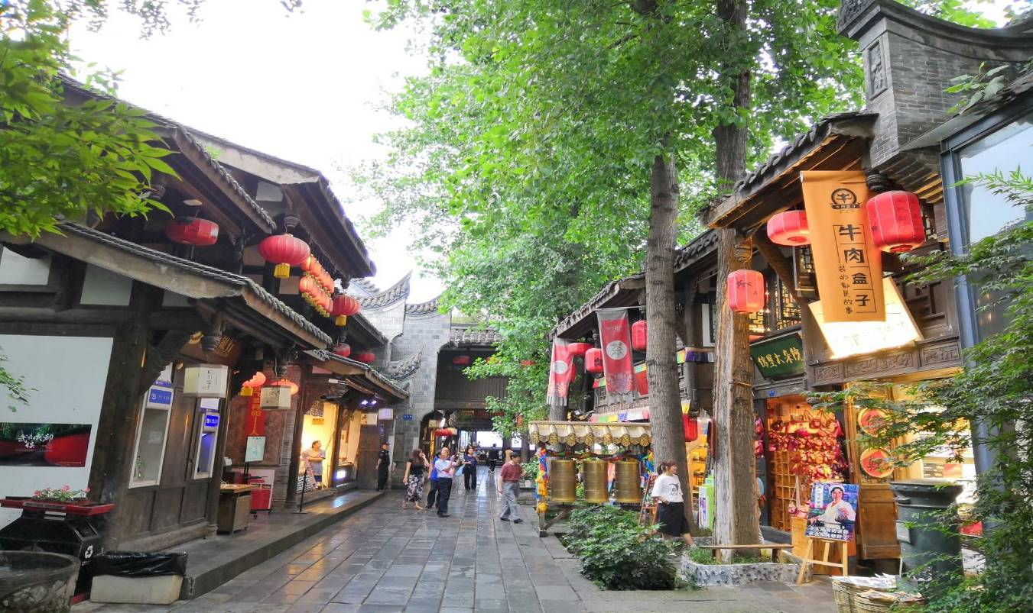
หลังอาหารนำท่านเดินทางสู่แหล่งช้อปปิ้ง ถนนโบราณจินหลี่ เป็นถนนคนเดินที่รักษาบรรยากาศสมัยโบราณไว้ได้เป็นอย่างดี มีสินค้าต่างๆมากมายให้ท่านได้ช้อปปิ้งเลือกซื้อสินค้าตามอัธยาศัย

พักที่ HOLIDAY IN EXPRESS HOTEL ระดับ 4 ดาว****
วันที่หก เฉิงตู – ศูนย์หมีแพนด้า (รวมรถกอล์ฟ) – กรุงเทพฯ (สุวรรณภูมิ)

เช้า รับประทานอาหารเช้า ณ ห้องอาหารโรงแรม
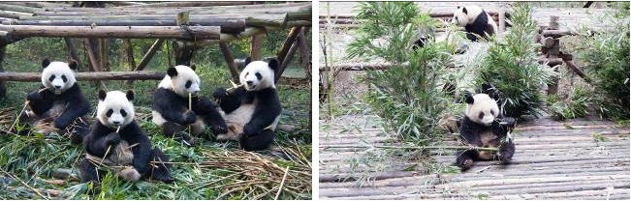
นำท่านเดินทางสู่ ศูนย์หมีแพนด้า (รวมรถกอล์ฟ) ที่นี่มีหมีแพนด้ากว่า 20 ตัว หมีแพนด้าเป็นสัตว์สงวนหายากมีกำเนิดในมณฑลเสฉวน มีลูกยากเพราะอุณหภูมิในร่างกายที่พร้อมจะตั้งท้องมีเพียง 3 วันใน 1 ปี และจะตกลูกครั้งละประมาณ 2 ตัว ตัวที่แข็งแรงเพียงตัวเดียวเท่านั้นจะอยู่รอด อาหารโปรดของหมีแพนด้าคือไผ่ลูกศร รัฐบาลจีนได้ใช้หมีแพนด้าเป็นสื่อการผูกมิตรไมตรีกับประเทศต่างๆ

เที่ยง รับประทานอาหารกลางวัน ณ ภัตตาคาร
บ่าย นำท่านเดินทางสู่ สนามบินเทียนฟู่ เมืองนครเฉิงตู เพื่อเดินทางกลับสู่กรุงเทพฯ
15.00 น. เหินฟ้าสู่ กรุงเทพฯ โดยสายการบิน AIR CHINA เที่ยวบินที่ CA471
(บริการอาหารและเครื่องดื่มบนเครื่อง)
17.05 น. ถึง กรุงเทพฯ (สุวรรณภูมิ) โดยสวัสดิภาพ พร้อมความประทับใจ......... ☺ ☺ ☺ ☺
********ขอบคุณทุกท่านที่ใช้บริการ********
☺ ☺ ☺ ☺ ซื่อสัตย์ จริงใจ ห่วงใย เน้นบริการ คืองานของเรา ☺ ☺ ☺ ☺
**หมายเหตุ: โปรแกรมและราคาสามารถเปลี่ยนแปลงได้ตามความเหมาะสมโดยไม่ต้องแจ้งให้ทราบล่วงหน้าทางบริษัทฯ จะถือผลประโยชน์ของลูกค้าเป็นสำคัญ**

***ในกรณีที่ลูกค้าต้องออกตั๋วโดยสารภายในประเทศ (เครื่องบิน ,รถทัวร์ ,รถไฟ) กรุณาติดต่อเจ้าหน้าที่ของบริษัทฯ เพื่อเช็คว่ากรุ๊ปมีการคอนเฟิร์มเดินทางก่อนทุกครั้ง เนื่องจากสายการบินอาจมีการปรับเปลี่ยนไฟล์ทบิน หรือเวลาบิน โดยไม่ได้แจ้งให้ทราบล่วงหน้า ทางบริษัทฯ จะไม่รับผิดชอบใด ๆ ในกรณี ถ้าท่านออกตั๋วภายในโดยไม่แจ้งให้ทราบและหากไฟล์ทบินมีการปรับเปลี่ยนเวลาบิน เพราะถือว่าท่านยอมรับในเงื่อนไขดังกล่าว***

อัตราค่าบริการ (ราคาต่อท่าน)

วันเดินทาง | ราคาทัวร์ผู้ใหญ่  พักห้องละ 2-3 ท่าน  (15 ท่านออกเดินทาง) | พักเดี่ยว  จ่ายเพิ่ม | ราคา  ไม่รวมตั๋ว
22 – 27 พฤษภาคม 2567 | 29,999 บาท/ท่าน | 6,000 บาท/ท่าน | 20,999 บาท/ท่าน
12 – 17 มิถุนายน 2567 | 28,999 บาท/ท่าน | 6,000 บาท/ท่าน | 20,999 บาท/ท่าน
26 มิถุนายน – 1 กรกฎาคม 2567 | 28,999 บาท/ท่าน | 6,000 บาท/ท่าน | 20,999 บาท/ท่าน

อัตราค่าบริการดังกล่าวรวม

- ค่าตั๋วเครื่องบินชั้นทัศนาจร ไป-กลับ พร้อมกรุ๊ป ตามที่ระบุไว้ในรายการเท่านั้น ตั๋วเครื่องบินที่ใช้เป็นแบบกรุ๊ปไม่สามารถเลือกที่นั่งล่วงหน้าได้ (ท่านจะได้รับที่นั่งแบบสุ่มเท่านั้น)
- ค่าภาษีสนามบินทุกแห่ง หากสายการบินมีการปรับราคาภาษีน้ำมันขึ้น ทางบริษัทฯ ขอสงวนสิทธิ์เก็บค่าภาษีน้ำมันเพิ่มตามความเป็นจริง ก่อนการเดินทาง**ราคาทัวร์นี้เช็คภาษีน้ำมัน ณ วันที่ 19 ก.พ.67 **
- ค่าโรงแรมระดับมาตรฐาน (พักห้องละ 2-3 ท่าน)
กรณีห้อง TWIN BED (เตียงเดี่ยว 2 เตียง) ซึ่งโรงแรมไม่มีหรือเต็ม ทางบริษัทขอปรับเป็นห้อง DOUBLE BED แทนโดยมิต้องแจ้งให้ทราบล่วงหน้า หรือ หากต้องการห้องพักแบบ DOUBLE BED ซึ่งโรงแรมไม่มีหรือเต็ม ทางบริษัทขอปรับเป็นห้อง TWIN BED แทนโดยมิต้องแจ้งให้ทราบล่วงหน้า เช่นกัน กรณีพักแบบ TRIPLE ROOM 3 ท่าน 1 ห้อง ท่านที่ 3 อาจเป็นเสริมเตียง หรือ SOFA BED หรือ เสริมฟูกที่นอน ทั้งนี้ขึ้นอยู่กับรูปแบบการจัดห้องพักของโรงแรมนั้นๆ
- ค่าอาหาร ตามที่ระบุไว้ในรายการ
- ค่ายานพาหนะ และค่าธรรมเนียมเข้าชมสถานที่ต่างๆ ตามที่ระบุไว้ในรายการ
- น้ำหนักสัมภาระ ท่านละไม่เกิน 23 กิโลกรัม จำนวนท่านละ 1 ใบ สัมภาระติดตัวขึ้นเครื่องได้ 1 ชิ้น ต่อท่าน น้ำหนักต้องไม่เกิน 7 กิโลกรัม, ค่าประกันวินาศภัยเครื่องบินตามเงื่อนไขของแต่ละสายการบินที่มีการเรียกเก็บ
- ค่าประกันอุบัติเหตุระหว่างการเดินทาง ท่านละไม่เกิน 1,000,000 บาท (ค่ารักษาพยาบาล 500,000 บาท) คุ้มครองผู้เอาประกันที่มีอายุตั้งแต่ 1 เดือนขึ้นไป และผู้เอาประกันอายุระหว่าง 1 เดือน ถึง 15 ปี และผู้ที่มีอายุสูงกว่า 70 ปี ขึ้นไป ค่าชดเชยทั้งหลายตามกรมธรรม์จะลดลงเหลือเพียงครึ่งหนึ่งของค่าชดเชยที่ระบุไว้ในกรมธรรม์ทั้งนี้ย่อมอยู่ในข้อจำกัดที่มีการตกลงไว้กับบริษัทประกันชีวิต ในการเคลมประกันทุกกรณี ต้องมีใบเสร็จ และมีเอกสารรับรองทางการแพทย์ หรือจากหน่วยงานที่เกี่ยวข้อง
การประกันไม่คุ้มครอง
กรณีที่เสียชีวิต หรือ เจ็บป่วยทางร่างกายด้วยโรคประจำตัว, การติดเชื้อ, ไวรัส, ไส้เลื่อน, ไส้ติ่ง, อาการที่เกี่ยวข้องกับการติดยา, โรคติดต่อทางเพศสัมพันธ์, การบาดเจ็บจากความเสียหายโดยเจตนา, การฆ่าตัวตาย, เสียสติ, ตกอยู่ภายใต้อำนาจของสุรายาเสพติด, บาดเจ็บจากการทะเลาะวิวาท การแท้งบุตร, การบาดเจ็บเนื่องมาจากอาชญากรรม, จลาจล, นัดหยุดงาน, การก่อการร้าย การยึดพาหนะ และการปล้นอากาศยาน (Terrorism, Hijack, Skyjack) และ อื่นๆตามเงื่อนไขในกรมธรรม์อั
- ค่าบริการดังกล่าว (ข้อ 1-7) เป็นค่าบริการเฉพาะผู้เดินทางที่เป็นชาวไทยเท่านั้น!!!
อัตราค่าบริการดังกล่าวไม่รวม

- ค่าธรรมเนียมยื่นวีซ่าท่องเที่ยวเข้าประเทศจีน ผู้ถือหนังสือเดินทางไทย (หมายเหตุ : ตั้งแต่วันที่ 1 มีนาคม 2567 จีนยกเลิกการขอวีซ่าสำหรับหนังสือเดินทางไทย ท่านสามารถเข้าจีนโดยไม่ต้องขอวีซ่า ) ยกเว้นกรณีการพำนักถาวร การทำงาน การศึกษา กิจกรรมด้านสื่อ หรือกิจกรรมอื่น ๆ ที่จำเป็นต้องได้รับการอนุญาตล่วงหน้าจากหน่วยงานที่รับผิดชอบของอีกฝ่ายหนึ่ง
- ค่าทำหนังสือเดินทางทุกประเภท
- ค่าดำเนินการคัดกรองตรวจหาเชื้อ RT-PCR หรือ ATK ในกรณีที่ประเทศจีนต้องให้ตรวจ
- ค่าใช้จ่ายอื่นๆ ที่นอกเหนือจากรายการระบุ เช่น ค่าใช้จ่ายส่วนตัวอื่นๆ ฯลฯ
- กรุณาเตรียมค่าทิปหัวหน้าทัวร์ ไกด์และคนขับรถ รวม 1,500 บาทต่อคน (เด็กชำระทิปเท่ากับผู้ใหญ่)
- ค่าภาษีมูลค่าเพิ่ม VAT 7 % และหักภาษี ณ ที่จ่าย 3 % ในกรณีที่ลูกค้าต้องการใบเสร็จรับเงินที่ถูกต้อง จะต้องบวกค่าภาษีมูลค่าเพิ่ม และหัก ณ ที่จ่าย จากยอดขายจริงทั้งหมดเท่านั้น และโปรดแจ้งทางบริษัทฯ จะออกให้ภายหลัง ขอสงวนสิทธิ์ออกใบเสร็จที่ถูกให้กับบริษัททัวร์เท่านั้น
- ค่าวีซ่าจีนสำหรับชาวต่างชาติ
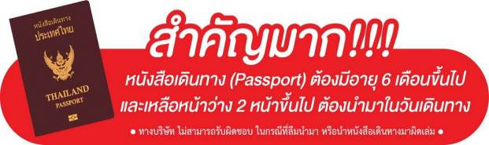
- ค่าธรรมเนียมน้ำมันและภาษีสนามบิน ในกรณีที่สายการบินมีการปรับขึ้นราคา

